UTILIZAÇÃO DO CONCEITO DE PROBABILIDADE GEOMÉTRICA COMO RECURSO DIDÁTICO NO ENSINO DE ESTATÍSTICA

Verônica Yumi Kataoka, Universidade Federal de Lavras, veronicayumi@terra.com.br
Adriano Rodrigues, Univ. Federal de Lavras, adrianorodrigues155@yahoo.com.br
Marcelo Silva de Oliveira, Universidade Federal de Lavras, marcelo.oliveira@ufla.br

Introdução
O ensino de probabilidade é sabidamente importante para proporcionar a compreensão de grande parte dos acontecimentos de natureza aleatória do cotidiano dos alunos e como pré-requisito para estudos posteriores de Estatística. Entretanto, é desejável que o professor aborde esse tema através de atividades em que os alunos possam realizar experimentos e observar os eventos, promovendo a manifestação intuitiva do acaso e da incerteza, construindo, a partir desses resultados, métodos matemáticos para o estudo de tais fenômenos.
Para reforçar tais necessidades, de acordo com os Parâmetros Curriculares Nacionais elaborados e publicados pelo SEF/MEC, temas como Combinatória, Probabilidade e Estatística estão recomendados no bloco de conteúdo “Tratamento da Informação” do currículo de Matemática para o Ensino Fundamental, uma vez que esses assuntos possibilitam “o desenvolvimento de formas particulares de pensamento e raciocínio, envolvendo fenômenos aleatórios, interpretando amostras, fazendo inferências e comunicando resultados por meio da linguagem estatística”. (BRASIL, 1998:134).
A construção do conceito de probabilidade deveria ser feita a partir da compreensão de suas três noções básicas: percepção do acaso; idéia de experiência aleatória; e noção de probabilidade. Batanero e Godino (2002) reforçam essa afirmação e traçam algumas orientações sobre como ajudar as crianças no desenvolvimento do raciocínio probabilístico:
- proporcionar ampla variedade de experiências que permitam observar os fenômenos aleatórios e diferenciá-los dos deterministas;
- estimular a expressão de predições sobre o comportamento desses fenômenos e os resultados, assim como sua probabilidade;
- organizar a coleta de dados de experimentação de modo que os alunos tenham possibilidade de contrastar suas predições com os resultados produzidos e revisar suas crenças;
- ressaltar o caráter imprevisível de cada resultado isolado, assim como a variabilidade das pequenas amostras, mediante a comparação de resultados de cada criança ou por partes;
- ajudar a apreciar o fenômeno da convergência, mediante acumulação de resultados de toda a turma, e comparar a confiabilidade de pequenas e grandes amostras.
Em consonância com essas idéias, Lopes (1998) afirma que, se faz necessário desenvolver uma prática pedagógica na qual sejam propostas situações em que os estudantes realizem atividades, observando e construindo os eventos possíveis, através de experimentação concreta.
Entretanto, Dias (2004), citado por Gonçalves e Muniz (2006), apresenta duas dificuldades pedagógicas em se ensinar Probabilidades para professores dos anos finais do Ensino Fundamental: a primeira refere-se à novidade que a inserção desses tópicos no currículo representa, fazendo com que o professor tenha de quebrar hábitos e assim buscar novas informações e atividades para desenvolver na sala de aula; a segunda situação refere-se à formação desses professores para lidar com o ensino desses conceitos específicos, uma vez que os educadores provenientes das licenciaturas em Matemática, às vezes, têm alguma formação básica em Probabilidade e Estatística, mas geralmente não têm formação nas questões relacionadas ao ensino desses conceitos.
Assim, muitas vezes tais professores apresentam esses conteúdos com a exatidão, o determinismo e o cálculo que a tradição matemática impõe, opondo-se dessa forma à exploração de situações que envolvam aproximação, aleatoriedade e estimação. Essa falta de experiência no “modo probabilístico de pensar” parece implicar não só em uma abordagem errada dos métodos probabilísticos, como também um desinteresse por parte dos professores pelo assunto. Por esses motivos é preciso preparar melhor os professores de Matemática para o trabalho com a Probabilidade, ou seja, motivar primeiramente não o aluno, mas sim, o professor.
Diante do exposto, apresentamos o seguinte questionamento: que recursos pedagógicos podem ser utilizados para a capacitação e motivação dos educadores para um trabalho eficaz como moderador na construção de conceitos probabilísticos por seus alunos?
Acreditamos, então, que podemos dar uma pequena parcela de contribuição para responder a tal questão por meio do mini-curso que aqui propomos, pois a idéia será apresentar conceitos básicos de Probabilidade Geométrica, bem como um confronto de resultados com a Probabilidade Frequentista. Sendo que para cada uma das atividades, trabalharemos com a observação de fenômenos aleatórios por meio dos ensaios experimentais, estimativas, a variabilidade de pequenas amostras e o fenômeno de convergência. Além disso, procuramos desenvolver potencialidades para trabalhar tais conceitos tanto no Ensino Fundamental II, como no Médio.

Probabilidade Geométrica
Como você responderia às seguintes questões:

Uma pessoa procura, com os olhos vedados, atingir um alvo circular com 40 cm de raio tendo no centro um disco de 10 cm de raio. Se num determinado arremesso ela acerta o alvo, qual a probabilidade que tenha atingido o disco central?

Dividindo aleatoriamente um segmento em três partes, qual é a probabilidade de que esses novos segmentos formem um triângulo?

Para responder a tais questões podemos utilizar o conceito de Probabilidade Geométrica, que segundo Guimarães (1997), citado por Gonçalves (2004), pode ser caracterizada da seguinte forma: “Não é possível, por exemplo, calcular a probabilidade de que um ponto selecionado ao acaso a partir de uma região (por exemplo, de um círculo) que se localize numa determinada sub-região incluída nesse círculo (por exemplo, um triângulo). Para o fazer é necessário estender o conceito de probabilidade ao acaso de experiências aleatórias, nas quais os resultados possíveis constituam conjuntos contínuos.”
Alguns problemas de probabilidade são equivalentes à seleção aleatória de pontos em espaços amostrais representados por figuras geométricas. Nos modelos em questão, a probabilidade de um determinado evento se reduz à relação – ou ao seu limite, caso exista – entre medidas geométricas homogêneas, tais como: comprimento, área ou volume (Tunala, 1995).
Tunala (1995) e Wagner (1997) em seus trabalhos apresentaram as seguintes situações para caracterizar a Probabilidade Geométrica.

Escolher um ponto de uma determinada “linha”.
Se X e Y são pontos de uma linha de extremos A e B (Figura 1), admitimos que a probabilidade de que um ponto da linha AB pertença à linha XY (contida em AB) é proporcional ao comprimento de XY e não depende da posição dos pontos X e Y sobre AB. Portanto, selecionando um ponto de AB, a probabilidade de que ele pertença a XY será

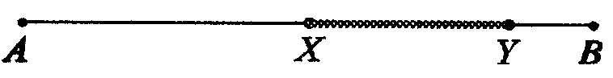
Figura 1

Escolher um ponto de uma determinada “figura plana”.
Analogamente, suponhamos que uma figura plana B (Figura 2) seja parte de uma outra figura plana A e que se tenha escolhido ao acaso um ponto de A. Se admitirmos que a probabilidade de esse ponto pertencer a B é proporcional à área de B e não depende do lugar que B ocupa em A, então a probabilidade de que o ponto selecionado esteja em B será:

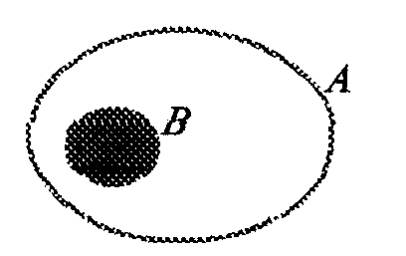
Figura 2

Verificamos por meio desses exemplos preliminares a potencialidade e aplicabilidade dos conceitos de Probabilidade Geométrica na resolução dos mais diversos problemas. Contudo, segundo Coutinho (2004), não encontramos nos livros destinados ao Ensino Fundamental de 5ª à 8ª série sugestões para o trabalho com enfoque experimental, que pode contribuir para o desenvolvimento do ponto de vista freqüentista do conceito de probabilidade. Também não encontramos referências à probabilidade geométrica compreendida como razão entre áreas. Vale destacar que o contexto geométrico para problemas envolvendo o conceito de probabilidades foi objeto de questão do ENEM-2002.
Ainda referente à utilização dos conceitos de Probabilidade Geométrica, Coutinho e Gonçalves (2003) relataram:
[..] um professor que ao ser indagado sobre como explicaria aos seus alunos a resolução do problema proposto pelo ENEM (2002) sobre probabilidade geométrica, afirma, “este conteúdo não faz parte do Ensino Fundamental, mas sim do ensino Médio, logo, não teria argumentos suficientes para explicar para minhas turmas!. Ressaltamos que o referido problema tem como técnica uma simples comparação de áreas, conteúdo disponível para os alunos do quarto Ciclo do Ensino Fundamental, ciclo no qual trabalhava o referido professor.

Probabilidade Frequentista
Como você responderia a mais essa duas questões:
Qual é a probabilidade de um avião cair?
Qual a probabilidade de que um carro seja roubado?
Pelo que podemos perceber para calcular essas probabilidades é necessário observar com que freqüência esses fatos ocorrem. Com um grande número de observações, dividindo o número de vezes que determinado fato ocorreu pelo número de observações feitas, obtemos uma probabilidade desse evento. A principal característica desse enfoque é que o valor matemático da probabilidade emerge do processo de experimentação, caracterizando a denominada Probabilidade Freqüentista.
No caso em que procuramos estimar probabilidade através de experiências, dúvidas certamente surgem. Não estamos sendo de alguma forma tendenciosos? Os experimentos foram realizados em condições idênticas? Eles podem ser considerados como independentes? (Wagner, 1997).
Sobre esses questionamentos Carvalho e Oliveira (2002) acrescenta que não é possível avaliar com precisão a probabilidade, porque o número de ensaios é sempre limitado apesar de podermos contar com a Lei dos Grandes Números. Fischbein (1987), reforçando essa idéia, afirma que a experiência humana é necessariamente limitada no tempo, espaço e no conjunto de possibilidades. O conhecimento científico que se adquire a partir das experiências empíricas é sempre limitado, pois as conclusões necessitam ser mais amplas que aquelas que obtemos pela observação. Toda experiência é acessada via uma amostra estatística e a idéia de amostra tem em si duas características fundamentais e contraditórias: representatividade e variabilidade.
Ainda nessa abordagem, não se aplica a obrigatoriedade de simetria e eqüiprobabilidade aos experimentos aleatórios, porém é necessário que haja uma repetição de um número significativo de vezes de um experimento e que seus resultados mostrem sinais de estabilização. Sendo que, atualmente, com os recursos computacionais disponíveis, é possível utilizar processos de simulação para mostrar que, para um “n” grande, os resultados das estimativas de probabilidades podem atender aos critérios de convergência e terem uma boa precisão.

Elo entre as duas concepções de Probabilidades (Geométrica e Frequentista)
No conjunto dos objetivos dos Parâmetros Curriculares Nacionais para o Ensino Fundamental de 5ª à 8ª série destacamos alguns para o trabalho no campo conceitual de probabilidades, a saber:
Utilizar diferentes registros gráficos – desenhos, esquemas, escritas numéricas – como recurso para expressar idéias, ajudar a descobrir formas de resolução e comunicar estratégias e resultados.
Identificar características de acontecimentos previsíveis ou aleatórios a partir de situações-problema, utilizando recursos estatísticos e probabilísticos.
Demonstrar interesse para investigar, explorar e interpretar, em diferentes contextos do cotidiano e de outras áreas do conhecimento, os conceitos e procedimentos matemáticos abordados neste ciclo.
Vivenciar processos de resolução de problemas, percebendo que para resolvê-los é preciso compreender, propor e executar um plano de solução, verificar e comunicar a resposta.
Em particular, os dois últimos objetivos são atingidos pelas propostas das seqüências didáticas que apresentaremos neste mini-curso. Tais atividades apresentam um caráter experimental, utilizando uma mudança de enfoque para a resolução de problemas. Assim, um problema de probabilidades será resolvido no enfoque geométrico, tendo seu resultado interpretado e validado novamente no enfoque original, o da probabilidade. A idéia será apresentar a Probabilidade Geométrica, bem como um confronto de resultados com a Probabilidade Freqüentista. Serão discutidas também, questões já expostas anteriormente, como representatividade, aleatoriedade de uma amostra e a estabilização dos processos experimentais.

Seqüências Didáticas

Atividade 1 – Lançamento de dardos
Apresentação do problema
Essa atividade tem como proposta responder a duas questões: Qual é a probabilidade de que uma pessoa, (de olhos vendados) ao arremessar um dardo, atinja o disco central de 10 cm de raio (r) de um alvo circular de 40 cm de raio (R)? E se for agora um quadrado de 10 cm de lado (l), colocado num interior de um quadrado de lado 20 cm (L), qual a probabilidade que tenha atingido o quadrado menor?

Solução - Probabildade Geométrica
Para a primeira pergunta, a resposta imediata será:
Para a segunda pergunta:

Descrição da atividade – Probabilidade Frequentista
Passo 1 – Dividir o grupo em duas equipes, sendo que uma realizará a atividade referente à primeira pergunta, e a outra correspondente à segunda pergunta.
Passo 2 – Cada participante receberá 5 dardos para lançar e registrará o número de sucessos que obtiver na Tabela 1.
Passo 3 – Calcular a probabilidade individual e coletiva para cada uma das perguntas.
Passo 4 –Confrontar e discutir os resultados de P_{F1} e P_{F2} com P_{G1} e P_{G2}, respectivamente.
Passo 5 – Mostrar o conteúdo do link http://www.explorelearning.com – Simulações dessa mesma atividade.

TABELA 1 Resultados do experimento com o lançamento de dardos.
 |  | Pergunta 1 |  | Pergunta 2
Participante | n | k | Valor de P_{F1} | k | Valor de P_{F2}
1 | 5
2 | 5
3 | 5
4 | 5
5 | 5
6 | 5
7 | 5
8 | 5
9 | 5
10 | 5
11 | 5
12 | 5
13 | 5
14 | 5
15 | 5
16 | 5
17 | 5
18 | 5
19 | 5
20 | 5
Total

Comentários

Atividade 2 - Problema do Macarrão
Apresentação do problema
Dividindo aleatoriamente um segmento em três partes, qual é a probabilidade de que esses novos segmentos formem um triângulo? Vamos utilizar um espaguete de macarrão associado à probabilidade geométrica para discutir esse questionamento.

Solução – Probabilidade Geométrica (Extraído de Wagner,1997)
Toma-se um segmento de reta AB de comprimento unitário, dividindo em três partes: uma, AP, de comprimento x, outra PQ, de comprimento y, e a terceira QB, naturalmente com comprimento 1-x-y (Figura 3).

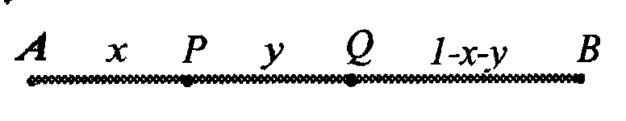
Figura 3

Cada forma de dividir o segmento unitário fica então associado ao par ordenado (x,y) em que .
Isso corresponde no plano cartesiano à região triangular que se apresenta na Figura 4. Portanto, cada forma de dividir um segmento em três partes está agora representada por um ponto interior ao triângulo.
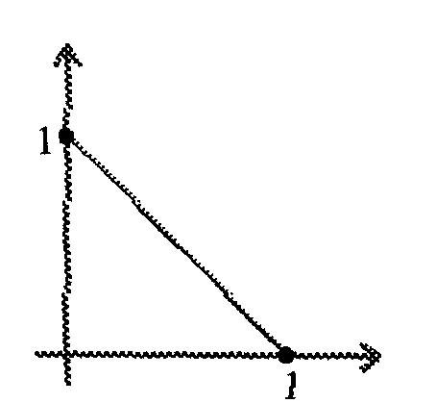
Figura 4

Entretanto, não são todas as divisões que formam triângulos. Um triângulo existe se, e somente se, cada lado for menor que a soma dos outros dois. Isso é equivalente a dizer que, em um triângulo, cada lado é menor que o seu semiperímetro, que nesse caso é igual a 1/2 (Figura 5).

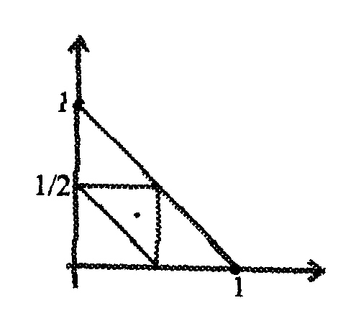
Figura 5

Tem - se portanto .
A última condição é naturalmente equivalente a e reunindo as três temos que a região favorável é o interior do triângulo formado pelos pontos médios dos lados do triângulo inicial. Ora, o triângulo formado pelos pontos médios tem área igual à ¼ da área do triângulo grande, o que nos leva a concluir que a probabilidade de que os três segmentos formem um triângulo é de .

Descrição da atividade – Probabilidade Frequentista
Passo 1 – Distribuir um espaguete de macarrão para todos os participantes (n) e pedir para dividi-lo aleatoriamente em três pedaços, sem ainda explicar a finalidade da divisão.
Passo 2 – Pedir para que todos os participantes tentem formar um triângulo com os três pedaços, anotar o número de sucessos (k) obtidos e calcular o valor de .
Passo 3 – Comparar e discutir o valor de P_{F3} com P_{G3} .

Comentários

Atividade 3 – Lançamento da Moeda (parte I)
Apresentação do problema
Considere uma família de retas paralelas em$ℜ^{2}$em que quaisquer duas adjacentes são distantes de 2a. Determinar a probabilidade de que uma moeda de raio r (r<a), lançada ao acaso sobre o plano, não intercepte nenhuma das retas.

Solução – Probabilidade Geométrica (Extraído de Tunala, 1995)
Represente por y, a distância entre o centro da moeda e um eixo eqüidistante das duas paralelas mais próximas (Figura 6).
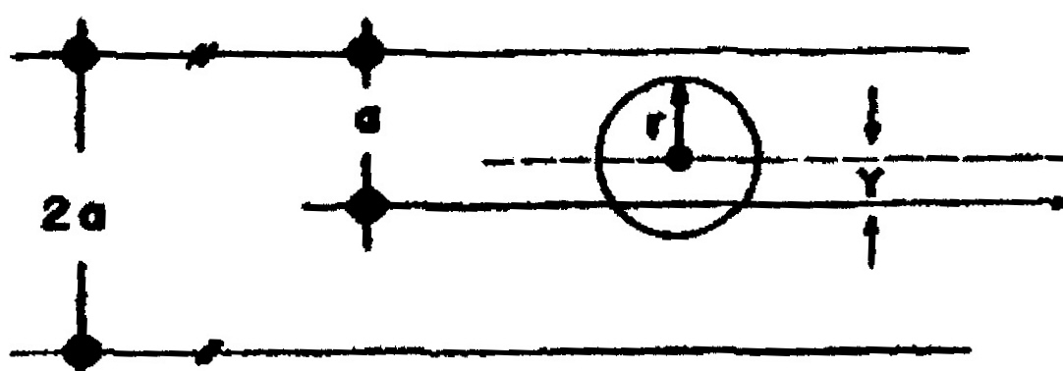
Figura 6

Verifica-se facilmente que a moeda não intercepta quaisquer retas desde que y < (a-r).
Daí, o lugar geométrico do centro da moeda deverá ser a região retangular infinita hachurada, g, da Figura 7.
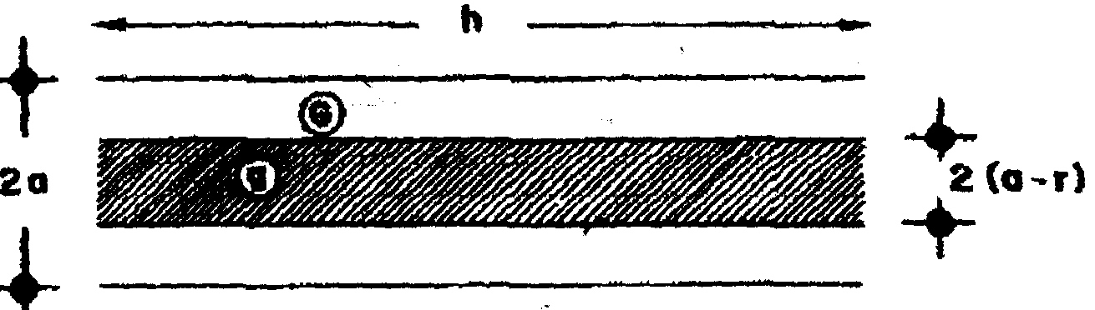
Figura 7

Logo, .

Tomando-se como exemplo a = 5cm e uma moeda de 5 centavos, de raio r = 1cm, temos

Descrição da atividade – Probabilidade Freqüentista
Passo 1 – Distribuir para cada dupla um pequeno tabuleiro de madeira com um feixe de retas paralelas, sendo à distância “2a” = 10 cm entre as retas paralelas.
Passo 2 – Lançar uma moeda, de raio , 50 vezes (n) e, a cada lançamento, anotar se a moeda intercepta uma das retas, determinado assim o número de k sucessos. Cada dupla deverá preencher a Tabela 2 com os resultados obtidos.
Passo 3 - Calcular o valor de comparar com o P_{G4} = 80%, tantos os resultados de cada dupla, como o resultado geral.

TABELA 2 Resultados do experimento com a moeda (parte I)
Dupla | n | k | Valor de P_{F4} | Dupla | n | k | Valor de P_{F4}
1 | 50 |  |  | 11 | 50
2 | 50 |  |  | 12 | 50
3 | 50 |  |  | 13 | 50
4 | 50 |  |  | 14 | 50
5 | 50 |  |  | 15 | 50
6 | 50 |  |  | 16 | 50
7 | 50 |  |  | 17 | 50
8 | 50 |  |  | 18 | 50
9 | 50 |  |  | 19 | 50
10 | 50 |  |  | 20 | 50
Total |  |  |  | Total

Comentários

Atividade 4 – Lançamento da Moeda : Jogo de Ladrilhos (parte II)
Apresentação do problema
Se um disco de raio r é lançado ao acaso em um chão coberto por ladrilhos quadrados de lado , qual será a probabilidade da moeda cair inteiramente dentro de um ladrilho? Buffon notou que a probabilidade de a moeda cair dentro de um ladrilho era a probabilidade de o centro da moeda cair dentro de um quadrado de lado .

Solução – Probabilidade Geométrica (Extraído de Paterneli, 2002)
Essa probabilidade pode ser calculada verificando a razão entre as áreas do quadrado e do ladrilho, pois a probabilidade de o centro da moeda cair em uma região é proporcional à área dessa região (Figura 8, tomando com exemplo l=30).
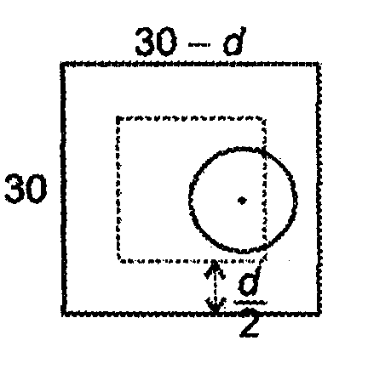
Figura 8

Portanto a probabilidade de a moeda cair inteiramente dentro de um ladrilho é

Tomando-se como exemplo um quadrado de lado igual a 10cm e uma moeda de 5 centavos, diâmetro d = 2cm, temos

Com essa atividade podemos variar o diâmetro do disco para acompanhar a curva de probabilidade (Figura 9), ou vice-versa, apenas desenvolvendo a expressão de P_{G5}, assim teremos:
ou .
Figura 9

Poderemos lançar a seguinte pergunta:
Como determinar o valor de d que resulta em uma probabilidade de 40% de acerto?

Descrição da atividade – Probabilidade Frequentista
Passo 1 – Distribuir para cada dupla um pequeno tabuleiro de xadrez, com quadrados de lado l= 10 cm.
Passo 2 – Lançar uma moeda, de raio r = 1 cm, 50 vezes (n) e, a cada lançamento, anotar se a moeda cai no interior do quadrado, determinado assim o número de k sucessos. Cada dupla deverá preencher a Tabela 3 com os resultados obtidos.
Passo 3 - Calcular o valor de comparar com o P_{G5} = 64%, tantos os resultados de cada dupla, como o resultado geral.

TABELA 3 Resultados do experimento com a moeda (parte II)
Dupla | n | k | Valor de P_{F4} | Dupla | n | k | Valor de P_{F4}
1 | 50 |  |  | 11 | 50
2 | 50 |  |  | 12 | 50
3 | 50 |  |  | 13 | 50
4 | 50 |  |  | 14 | 50
5 | 50 |  |  | 15 | 50
6 | 50 |  |  | 16 | 50
7 | 50 |  |  | 17 | 50
8 | 50 |  |  | 18 | 50
9 | 50 |  |  | 19 | 50
10 | 50 |  |  | 20 | 50
Total |  |  |  | Total

Comentários

Atividade 5 – Problema da Agulha de Buffon
Apresentação do problema
Em 1777, o matemático e filósofo francês George Louis Leclerc, o Conde de Buffon (1707-1788), apresentou, em seu Essai d’Arithmétique Morale, o problema conhecido como a agulha de Buffon, descrito da seguinte forma:
- considere-se uma família de retas paralelas em $ℜ^{2}$, em que duas paralelas adjacentes arbitrárias distam de “a”;
- lança-se ao acaso, sobre o plano, uma agulha de comprimento ;
- determina-se a probabilidade (P) de que a agulha intercepte uma das retas;
- utiliza-se o valor de P para determinar o valor aproximado de π.
Após a descrição do problema, surgem dois questionamentos: como calcular a probabilidade P? E o valor aproximado de π?

Solução – Probabilidade Geométrica (Extraído de Tunala,1995)
Designa-se por x a distância do ponto médio da agulha à reta mais próxima e por θ o ângulo formado entre a agulha e essa mesma reta (Figura 10).

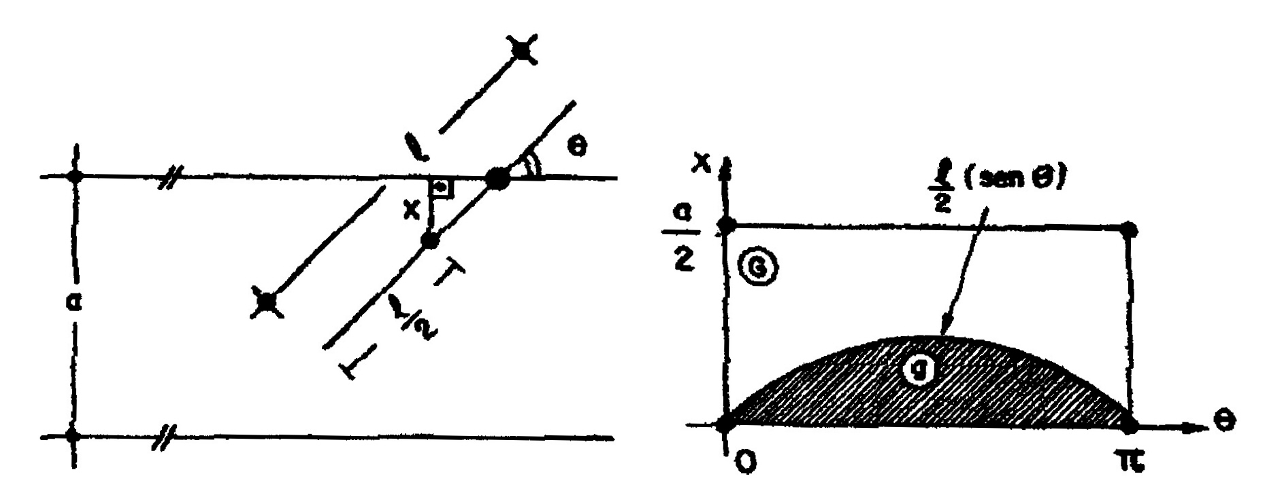
Figura 10 Figura 11
A posição da agulha à reta mais próxima é individualizada pelos valores de .
Ainda na Figura 10, deduz-se que a agulha interceptará a reta mais próxima se , ou seja, se o ponto (θ, x), que individualiza a reta mais próxima, pertencer à região hachurada g da Figura 11. Observe que a região .
Portanto, .

Descrição da atividade – Probabilidade Freqüentista
Passo 1 – Distribuir para cada dupla um pequeno tabuleiro de madeira com um feixe de retas paralelas, sendo à distância “a” = 10 cm entre as retas paralelas.
Passo 2 – Lançar uma agulha, de comprimento , 50 vezes (n) e, a cada lançamento, anotar se a agulha (vareta) intercepta uma das retas, determinado assim o número de k sucessos. Cada dupla deverá preencher a Tabela 4 com os resultados obtidos.
Passo 3 - Calcular o valor de .
Passo 4 – Determinar o valor de π - Utilizar o conceito de probabilidade geométrica, em que e substituir o valor de P_{F5} obtido no Passo 3, determinando, dessa forma, o valor de π pela fórmula

TABELA 4 Resultados do experimento com a Agulha de Buffon
Dupla | n | k | Valor de P_{F4} | π | Dupla | n | k | Valor de P_{F4} | π
1 | 50 |  |  |  | 11 | 50
2 | 50 |  |  |  | 12 | 50
3 | 50 |  |  |  | 13 | 50
4 | 50 |  |  |  | 14 | 50
5 | 50 |  |  |  | 15 | 50
6 | 50 |  |  |  | 16 | 50
7 | 50 |  |  |  | 17 | 50
8 | 50 |  |  |  | 18 | 50
9 | 50 |  |  |  | 19 | 50
10 | 50 |  |  |  | 20 | 50
Total |  |  |  |  | Total

Para verificar a aproximação do valor de do valor de π, simulamos um número de lançamentos (n) de diferentes tamanhos, que variaram de 100 a 200.000 com passos de 50, considerando l = 24cm e a = 30cm. Com os resultados obtidos, calculamos o erro absoluto (e), ou seja, o módulo do valor estimado para π subtraído do verdadeiro valor, sendo esboçado um gráfico de n por e (Figura 11).
Figura 12 – Simulação
Como podemos observar pelos resultados apresentados na Figura 12, à medida que aumentamos o número de lançamentos, o erro absoluto diminui. Dessa forma temos uma melhor aproximação do valor de π, mostrando sinais de estabilização do processo de experimentação.

Comentários

Comentários Finais
Por meio dessas atividades, além das Probabilidades Geométrica e Freqüentista, foi possível explorar diferentes conceitos, tais como, amostra, estimativa, aleatoriedade, simulação.
Deve-se observar que o valor estimado para π (Atividade 5) é uma aproximação não muito precisa para o caso de apenas 50 lançamentos, uma vez que a teoria preconiza que, para se obter uma maior precisão, é necessário aumentar o número de lançamentos (n “grande”), o que já foi comentado como a necessidade da estabilização do processo.
Além da necessidade de verificar o número de ensaios, se em alguns casos o resultado do valor estimado (P_{F}) e o valor teórico (P_{G} ) da probabilidade tenham ficado muito distantes, a explicação para tal fato pode estar na própria realização da experiência. Teoricamente, isso significa dizer que a probabilidade frequentista pode levar a um falso resultado, por que mesmo que se tenha um grande número de observações investigadas, se as mesmas não forem obtidas de forma aleatória, teremos uma resposta tendenciosa.

Referências Bibliográficas
BATENERO, C.; GODINO, J. Estocástica y su didáctica para maestros: Proyecto
Edumat-Maestros. Granada: Universidade de Granada, 2002. 102 p.

BRASIL. Secretaria de Eduacação Fundamental. Parâmetros Curriculares
Nacionais: Matemática. (3º e 4º ciclos do Ensino Fundamental). Brasília:
SEF/MEC, 1998.

CARVALHO, D. L.; OLIVEIRA, P. Quatro concepções de probabilidade manifestadas
por alunos ingressantes na licenciatura em matemática: clássica, frequentista,
subjetiva e formal. In: 25a. Reunião Anual da Anped, 2002,Caxambu. Anais
da 25ª reunião anual da Anped. Caxambu: ANPEd, 2002. p. 1.12. Disponível em:
<http://www.anped.org.br/reunioes/25/excedentes25/dionelucchesicarvalhot19.rtf>.
Acesso em: 20 jan. 2007.

COUTINHO, C.; GONçALVES, M. O livro didático e a formação do professor
de matemática para o ensino de probabilidades. In: II Seminário Internacional de
Pesquisa em Educação Matemática, 2003, Santos. Anais do II SIPEM. São Paulo:
SBEM, 2003.

COUTINHO, C. Q. S. Estatística e probabilidade no currículo da escola básica.
In: VII Encontro Paulista de Educação Matemática,São Paulo, 2004. Anais do VII
Encontro Paulista de Educação Matemática. São Paulo: SBEM, 2004. Disponível
em: <http://www.sbempaulista.org.br/epem/anais/mesas_redondas/mr15.doc>.
Acesso em: 20 jan. 2007.

FISCHBEIN, E. Intuition in science and mathematics. Dordrecht: D.Reidel
Publishing Company, 1987.

GONÇALVES, H.; MUNIZ, C. A educação estatística no ensino fundamental:
discussões sobre a práxis de professoras que ensinam no interior de goiás.
Educação Matemática em Revista, São Paulo, v. 18/19, p. 26.33, 2006.

GONÇALVES, M. Concepções de professores e o ensino de probabilidade na
escola básica. Dissertação (Mestrado em Educação Matemática) . PUC-SP, São
Paulo, 2004.

LOPES, C. A probabilidade e a Estatística no ensino fundamental:uma análise
curricular. Dissertação (Mestrado) . Faculdade de Educação - UNICAMP,
Campinas, 1998.

PATERNELINI, R. O problema do jogo dos discos. Revista do Professor de
Matemática, São Paulo, v. 48, p. 13.20, 2002.

TUNALA, N. Determinação de probabilidades por métodos geométricos. Revista
do Professor de Matemática, São Paulo, v. 20, p. 16.22, 1995.

WAGNER, E. Probabilidade geométrica - o problema do macarrão e um paradoxo
famoso. Revista do Professor de Matemática, São Paulo, v. 34, p. 28.35, 1997.

